量纲分析法来构造模型

一、基本概念：
在表达一个物理量时，总是用数和量这两个概念在一起来度量该物理量的某种属性，因此，许多物理量都是有量纲的，例如：
质量的量纲是：克（g）；千克（kg）
速度的量纲是：厘米/秒；公里/时
热量的量纲是：卡
def：量纲：在对物理对象进行分析时用来表示物理特性的量称之为量纲，例如：长度、密度、速度等。
用数学公式描述一个规律时，等号两端都必须保持量纲的一致。
def：量纲分析：在量纲一致的原则下，分析物理量之间关系的一种方法称为量纲分析。例如：用数学公式描述一个物理规律时等式两边必须保持量纲的一致，同时也保持单位的一致。
def：量纲分析法：用量纲分析法来建立数学模型的一种方法。
def：基本量纲：在物理学或力学中有一些物理量的量纲是基本的，其他物理量的量纲可以由这些基本量纲推导出来，这些基本的量纲叫基本量纲，例如：
力学中基本量纲为：（质量），（长度），（时间），分别记成：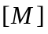，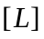，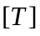，其他量纲可由此推出来。例如：速度 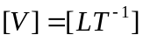；加速度 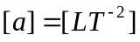，力 .
有些物理常数也有量纲，例如：万有引力定律 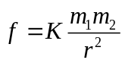 中的引力常数的量纲也可推出来：
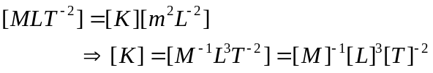
def ：无量纲常数，记为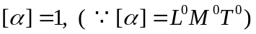
二、量纲分析法建模的例子：
先从实例讨论出发，再给出一般方法。
例1：单摆运动模型：
已知：质量为的小球，系在长为的线
的一端，重力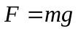作用下作简谐运动，
求：单摆运动关于周期的模型。
解： 1：将可能与有关的物理量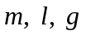用关系式
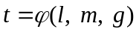 （1）
表示出来。
2．用量纲分析法来确定
假定（1）的形式表示为
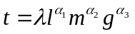 （2）
其中：无量纲比例系数，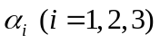为待定常数。
则（2）的量纲表达式为：都用基本量纲表示：
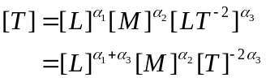
由等式两边量纲一致的原则可知：
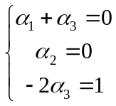
有唯一解： 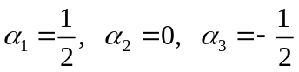 （3）
将（3）代入（2）有： 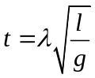
此与力学定律得到结果是一致的。
说明：1）为什么（1）式要以（2）特殊形式出现，而不出现三角函数、指数函数、对数函数，这是因为：如果某些物理量如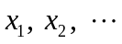出现如下形式的函数关系：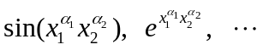，则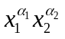必须是无量纲的。（因为是三角函数角度数），因而都是无量纲的，则不能用量纲分析方法得到模型形式（或者说：这些无量纲的量都包括在无量纲比例系数中去了）（因而量纲分析法无法得到无量纲量的具体形式）。
2）一般说来，单摆作简谐摆动应考虑小球偏离平衡位置的初始角度，但因他是无量纲量，所以它的影响可反映在系数内，即为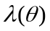，用更精确方法知道，是以为参量的第一类椭圆积分，当很小时，其值近似等于。
例2： 利用量纲分析法：从万有引力定律中推出开普勒第三定律，即，行星运行周期的平方与其椭圆轨道长半轴的三次方成正比，即：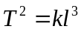，或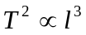
已知：设行星运动周期，椭圆轨道长半轴为，太阳行量的质量为，万有引力常数.
求：运行周期的关系式（模型）。
解：
1．设周期，长半轴，太阳行星质量，万有引力常数之间关系为：
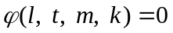 （1）
2．为使用量纲分析方法将（1）写成
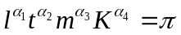 （无量纲常数，不是圆周率） （2）
3．对（2）式量纲分析得量纲表达式为：
（3）
4．据等式两边量纲一致的原则有：
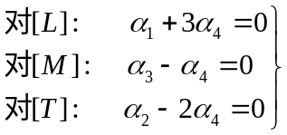 （4）
对（4）式的秩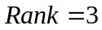，变量个数为4，所以基本解组为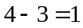个
不妨取为： 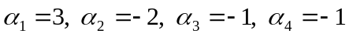 （5）
(其中, 任取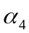为自由变量并令=1)
5．将（5）代入（2）得到模型为：
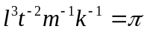 （6）
即：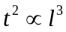，即开普勒第三定律，而历史上由开普勒第三定律的观测数据出发，推出万有引力定律。
说明：（6）式中比例系数中仍有质量，并没有推出开普勒第三定律中比例系数是绝对常数的结论：即：，但已得到比例关系：
三、定理
由例2可知利用量纲分析把4个有量纲的量表示为1个无量纲的量，得出量纲分析法的一般步骤：先给出两个定理。
Th1：（定理）设有个物理量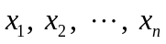之间存在一个函数关系（与量纲单位选取无关的物理定律）
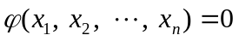 （1）
其中：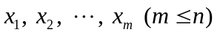是有基本量纲的物理量，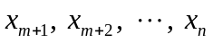可由这些基本量纲表示，则（1）式可以表示为个无量纲量：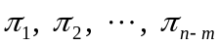的关系，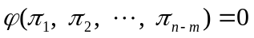
(因为由量纲的齐次原则,物理量可以用线性无关的向量表示出来)。
Th2：（Th1的推广）
设有
（1）
其中有是有基本量纲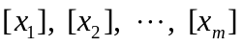，且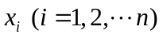的量纲可表示为：
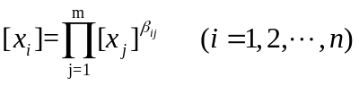
若矩阵 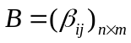的秩为（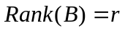），则（1）可表示为：
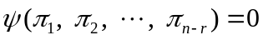
其中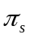（=1，2,, ）是无量纲量，且可表示为：
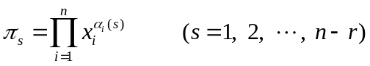 (即为模型)
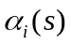是方程组 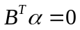 的基本解：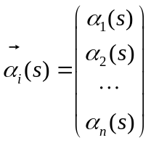

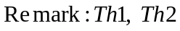统称定理，按照定理，量纲分析方法的一般步骤：
四、量纲分析法建立数学模型的基本步骤：
1．将与问题有关的有量纲的物理量（变量和常数）记做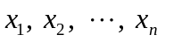，按照物理定义确定此问题的基本量纲并记成
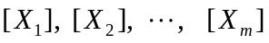
2．将所有物理量用基本量纲表示，即令：
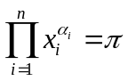 （1）
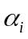待定，为无量纲量，将的量纲用基本量纲表示为：
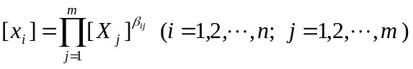 （2）
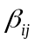已知（利用已有的物理知识确定）
3．利用（2）得到（1）式的量纲表达式
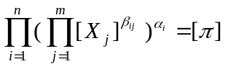
即： 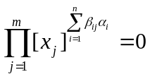 （3）
4．解线性方程组：
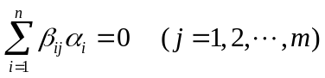 （4）
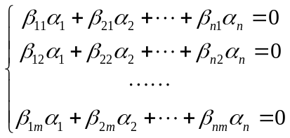
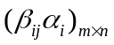
若方程组（4）：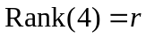，则有向量 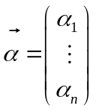 有个基本解，并记上述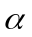的解为：
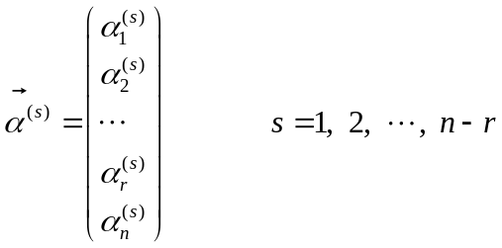
则得到之间个关系式：
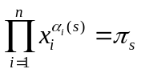 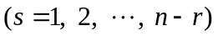 （5）
其中为无量纲量。
5．写成模型的统一形式
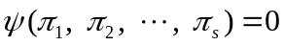
举例说明上述步骤：

例3 不可压缩粘性流体在管道内的稳定流动模型。
解：已知此问题涉及的物理量有：
管长： 流速：， 流体密度：，
管道两端压强：，流体粘性系数，重力加速度。
① 基本量纲仍为 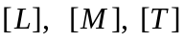，求各物理量之间的关系式。
解：①确定基本量纲
②将各物理量用基本量纲表示出来；
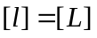
流体密度： 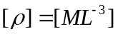
重力加速度：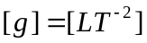
压强： 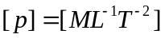
粘性系数： 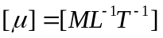
并设： 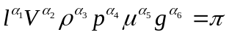 （*）
③由量纲一致的原则，将上式求上式的量纲表达式。
即：
得方程组：
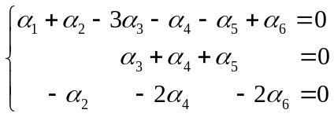
④ 解上述方程组得：
秩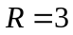， 有 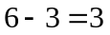 个基本解就构成了基本解组。
上述方程组有基本解组如下：
令 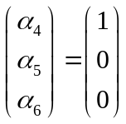 得基本解为： 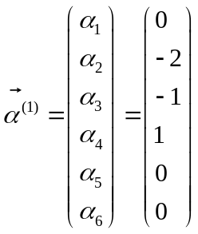
令 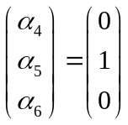 得基本解为： 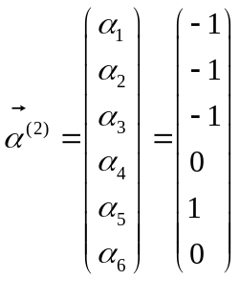
令 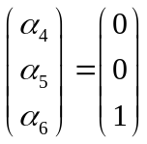 得基本解为： 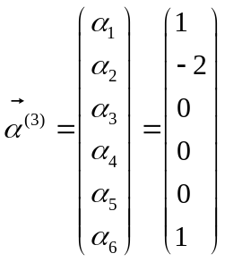
5．得到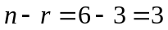个关于各 关系的数学模型：将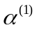代入（*）式得：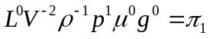
即 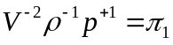 或 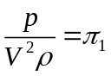 即：模型Ⅰ
将 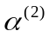代入（*）式得：
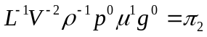
即：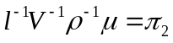 或 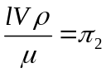 模型Ⅱ，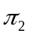为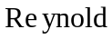数
将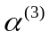代入（*），得
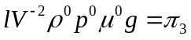
即 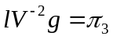 或 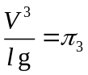 模型Ⅲ，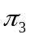为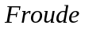数。
上述三个模型均为液体力学的基本关系。
故得到 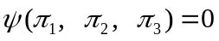
即： 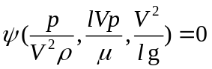
或 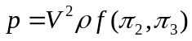
或 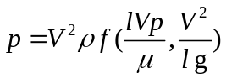

五、建模技巧与思考
1．根据物理量量纲一致的原则，用量纲分析法来建立模型，是设计实验、做模型模拟的基础。
2．量纲分析法建模的步骤：
1°找出与解与关的物理量，并确定基本量纲
2°将所有物理量用基本量纲表示
3°由定理，令 （*）
并将上式量纲表示为基本量纲表达式：
4°解线性方程组：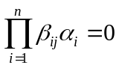
若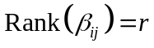，则求出个基本解。
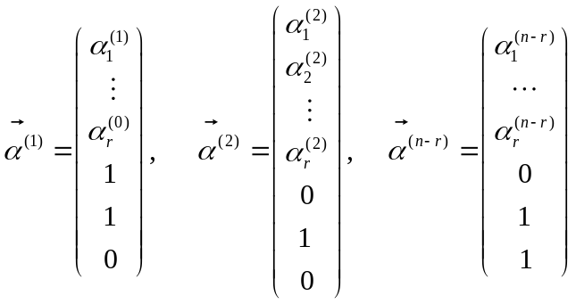
5°由上面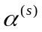代入（*）式就得到个模型
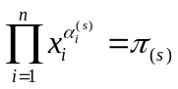
问题（缺点）：有时得到的模型可

习题：原子弹爆炸时（）巨大的能量 一点以冲击波的形式向四周传播，据分析，冲击波半径可能与时间、能量，大气密度，大气压强有关，用量纲分析方法建立这些量之间的关系式。
答案：